3. melléklet a 4/2020. (II. 14.) önkormányzati rendelethez

A TELEPÜLÉSKÉP SZEMPONTJÁBÓL ELTÉRŐ KARAKTERŰ TERÜLETEK LEHATÁROLÁSA

3/1. A településkép szempontjából eltérő karakterű területek lehatárolása külterületen

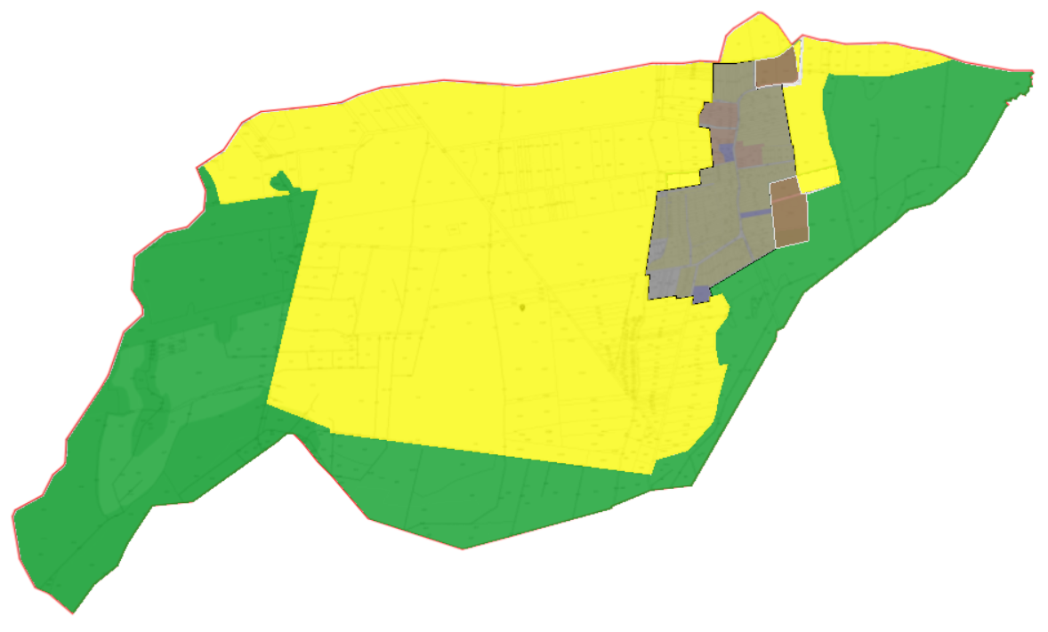

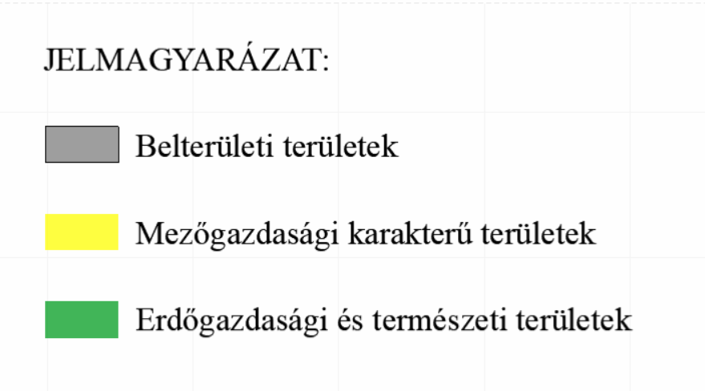

3/2. A településkép szempontjából eltérő karakterű területek térképi lehatárolása belterületen

